讓 Ameba 看懂生活——影像辨識創意實作

融合視覺與距離資訊的非接觸式身高估測系統
  - 第二週：原型實作與功能整合
組員：吳祐安／61575034H、王柏鈞／61575067H、呂奕祥／61575038H

一 本週實作進度
本週工作的重點是建立影像高度與實際身高之間的換算關係。第一週已在 AMB82-MINI 上測試官方 person 偵測範例，但受限於 HC-SR04 在現有配置下的測距表現，以及全身入鏡條件，尚無法完成穩定的自動估測。因此本週先以四位受試者的實際拍攝照片進行離線校正，確認影像尺度與距離的關係，再規劃後續感測器整合。
項目 | 第二週執行情形 | 目前狀態
影像資料處理 | 整理四人於不同距離拍攝的照片，複核頭頂與鞋底端點。 | 已完成
身高尺度換算 | 建立距離與 cm/px 的直線式，並製作 Excel 換算與統計。 | 離線完成
誤差分析 | 比較不同人物與距離，進行留一距離、留一受試者驗證。 | 分析完成
板端自動量測 | 自動 bbox、超聲波讀值、有效性判斷與身高顯示尚待整合。 | 尚未完成

二 身高校正方法與初步結果
使用 AMB82-MINI 拍攝的 1280×720 影像，以頭髮頂端到最低鞋底的像素跨度 h 作為影像高度；距離 D 則採鏡頭與人體中心在地面垂直投影點的水平距離（cm）。四人總計取得 146 張照片，其中 1 張疑似頭頂裁切而排除，145 張納入擬合，實際測試距離介於 180 至 300 cm。
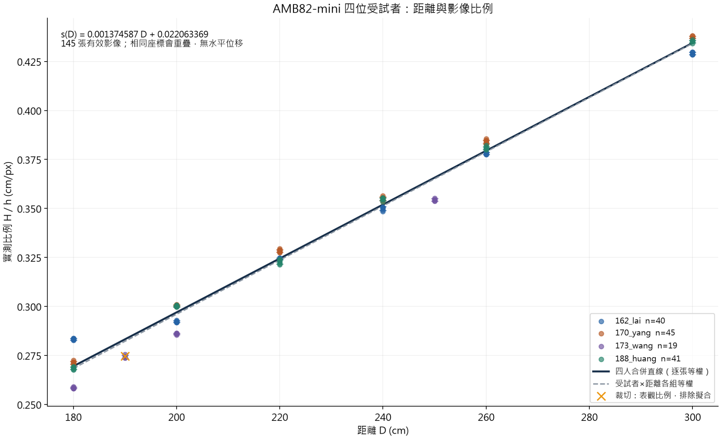
圖 1 四名受試者在不同距離下的影像比例與合併直線；交叉標記為疑似裁切、排除擬合的資料。
依各張照片的身高與像素高度計算比例 s＝H/h，再以距離 D 擬合得到：
s(D)＝0.001374586854 D＋0.022063368530 （cm/px）
估測身高 Ĥ＝h × s(D) （cm）

三 與原始範例相比的功能延伸
官方物件偵測範例主要輸出類別、信心分數與邊界框，無法直接取得人物的實際身高。本週在原有人體辨識基礎上增加兩項離線處理功能。第一項為距離相關的尺度換算，可輸入像素高度與距離取得估測值；第二項為量測資料檢核與分組驗證，可標記裁切問題，並比較不同受試者的誤差。兩者已用照片與 Excel 資料實作，但尚未接回 Ameba 的即時影像與感測器，因此目前只能視為離線原型，不能視為已完成板上功能。

四 實測精度與現有問題
為避免僅以全部照片擬合後的誤差評估模型，本組另外保留不同距離或整位受試者作為驗證資料。結果如下表。
驗證方式 | 結果 | 說明
全資料擬合 | RMSE＝3.205 cm | 衡量既有影像的擬合誤差
留一距離驗證 | RMSE＝3.341 cm | 測試對未參與擬合距離的預測
留一受試者驗證 | RMSE＝3.925 cm | 測試對未知人物的估測能力
留一受試者最大偏差 | 9.656 cm | 單張照片的最大絕對誤差
留一受試者 ±2 cm 比例 | 71／145（49.0%） | 尚未達到 ±2 cm 的精度目標

留一受試者結果較接近實際遇到新人物的情境，但目前僅有四位受試者，且每人照片均來自既有拍攝批次，不能將 145 張照片視為 145 位獨立測試者。雖然距離與影像比例的直線趨勢明顯，仍存在人員間的尺度差異：在 200 cm 位置，wang 與 yang 的平均像素／身高比例約相差 5%。

4.1 誤差來源的初步判斷
首先，照片採用的人體中心水平距離，與超聲波實際回波所量測的衣物或人體表面位置並不完全一致，直接共用公式可能產生固定偏差。其次，既有 h 值來自人工複核端點；當改為模型 bbox 後，髮頂、鞋底與縮放座標均可能造成新的誤差。另外，站位重現性、相機俯仰、人體姿勢及拍攝批次也會影響投影尺度，目前尚不能判定哪一項是主要原因。
依本次主要公式，在身高約 170 cm、距離 200 cm 的條件下，局部誤差可近似寫成 ΔĤ ≈ 0.297Δh＋0.787ΔD。若距離單獨偏差 5 cm，估測身高約受影響 3.93 cm；若 bbox 高度偏差 10 px，約受影響 2.97 cm。這是公式的敏感度分析，並非 HC-SR04 的逐筆實測誤差。

五 超聲波模組更換規劃
第一週測試顯示，現有 HC-SR04 約在 120～150 cm 以外便難以穩定取得讀值，與本次拍攝使用的 180～300 cm 距離範圍缺乏足夠重疊。本組因此預計採購 JSN-SR04T 替換，並重新測試其有效量測區間、人體衣物反射與讀值波動。更換模組的目的在於改善可用距離，但尚無 JSN-SR04T 的實測結果；即使測距更穩定，仍須處理回波終點與相機模型距離定義不同的問題。

六 第三週整合與改善計畫
第三週將優先固定相機高度、俯仰角與測距模組位置，確認 JSN-SR04T 實際版本、供電及 Echo 輸出電位，再進行兩個感測環節的獨立測試。影像端先在同一張照片上比較自動 bbox 與複核端點；距離端同步記錄捲尺基準與超聲波原始讀值。在這兩項誤差可被辨識後，再整合即時身高換算及結果顯示。
系統預計沿用第一週設計的判斷原則：僅接受畫面內單一、頭腳完整且距離有效的受試者；若未偵測到人物、多人入鏡、人物遭裁切或測距逾時，應停止估測並清除先前的數值。此項功能尚待程式實作及現場測試確認。

七 預定測試條件與驗收方式
測試採先分開、後整合的方式進行，並在每次測試保留原始影像、距離讀值、參考身高與失敗原因。主要測試項目如下。
測試項目 | 操作方法 | 預定通過標準
測距穩定性 | 於 180、200、220、240、260、300 cm 各取至少 20 次；分別測硬板與一般衣物。 | 有效讀值比例至少 90%；硬板有效讀值 MAE ≤2 cm，另報人體結果。
跨人及重站 | 同一架設下四人輪流站在 200 cm，各自離開後重新站回至少 5 次。 | 列出各人影像比例、重新站位變異及未成功次數；找出批次差異。
自動框誤差 | 相同原圖上比較自動 bbox 與複核頭腳端點，至少 30 張。 | 記錄上下緣及總高度誤差（px），說明漏框與裁切情形。
整套身高估測 | 至少 3 人 × 3 個距離 × 10 次重站，共 90 次；另測無人、多人、遮擋、出框、低光。 | 有效輸出率 R≥90%；MAE≤5 cm、P₅≥90%；另報 P₂、最大誤差及誤輸出。

上表的 R、MAE 與 P₅ 沿用第一週提案的第三週基本驗收標準；P₅ 指有效估測中誤差在 ±5 cm 內的比例。另以 P₂ 追蹤 ±2 cm 的進一步精度目標，兩者不可混為已達成的結果。無法量測的次數仍計入有效輸出率，不得只保留成功個案。

八 目前交付內容與操作展示
本週主要完成四位受試者的影像資料整理、距離與像素比例校正，以及身高估測誤差分析。相關成果包含四人身高校正 Excel、比例擬合圖、模型驗證結果及誤差分析報告，將統一上傳至 GitHub，供後續實驗比較與模型改善使用。
GitHub 程式連結:

